- 填空題
1.請寫出各種情緒會出現的身體感覺 (一題10分，共50分)
 | 心情 | 身體感覺
  喜 | 平靜、安心
  怒 | 生氣、氣憤、不爽、煩躁、討厭、不耐煩
  哀 | 傷心、難過、悲傷  無奈、失望、沮喪
  樂 | 快樂、興奮、開心
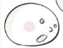  懼 | 害怕、恐懼、驚嚇  慌張、不安、擔心

2.請寫出五個手指分別代表的五個面向(一格2分，共10分)
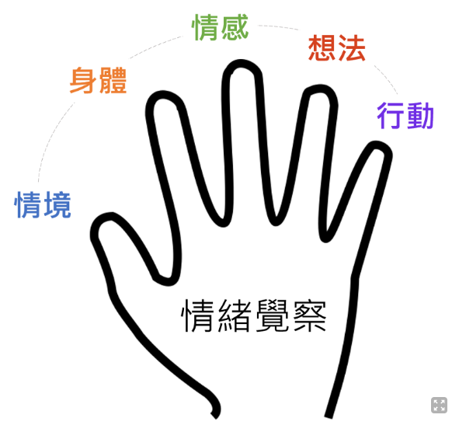

- 簡答題：(每題10分，共40分)
- 在職場中你覺得你最害怕的事是什麼：
＿＿＿＿＿＿＿＿＿＿＿＿＿＿＿＿＿＿＿＿＿＿＿＿＿＿＿＿＿＿＿＿
- 你的職場中會每天都會需要說的話術：
＿＿＿＿＿＿＿＿＿＿＿＿＿＿＿＿＿＿＿＿＿＿＿＿＿＿＿＿＿＿＿＿
- 與他人起衝突時，如果你很有情緒，請問你會怎麼做讓自己可以冷靜：
＿＿＿＿＿＿＿＿＿＿＿＿＿＿＿＿＿＿＿＿＿＿＿＿＿＿＿＿＿＿＿＿
- 在職場中，若是遇到問題，你會說什麼話去解決問題：
＿＿＿＿＿＿＿＿＿＿＿＿＿＿＿＿＿＿＿＿＿＿＿＿＿＿＿＿＿＿＿＿

